

Universidad Tecnológica de la Región Norte de Guerrero
Materia:
Desarrollo Web Integral

Actividad:
Documentación de Sistema

Docente:
MTRO. Abel Jerónimo Vargas

Alumno:
Alex Javier Santos Nava

Grupo y Grado:
9°A

24 de Agosto de 2026
Servicio de Google como intermediario para el envió de correos
- Para poder hacer uso de este servicio debemos tener una cuenta creada en Google
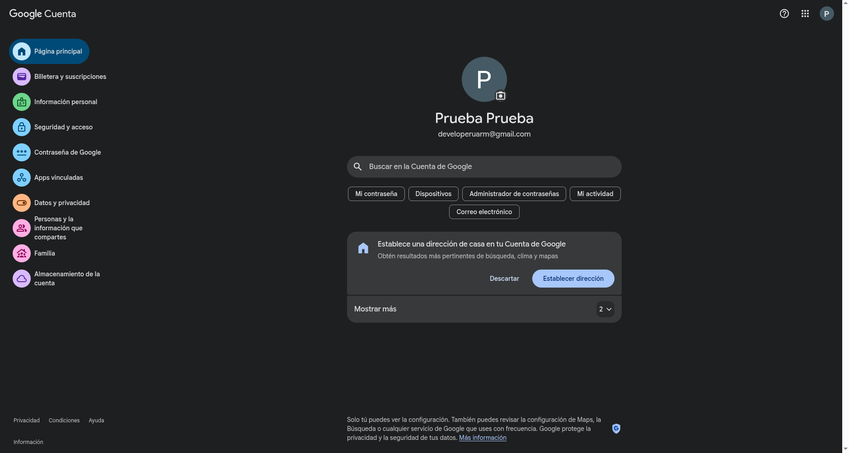
- Dentro de nuestra cuenta debemos ir al apartado de Seguridad y acceso
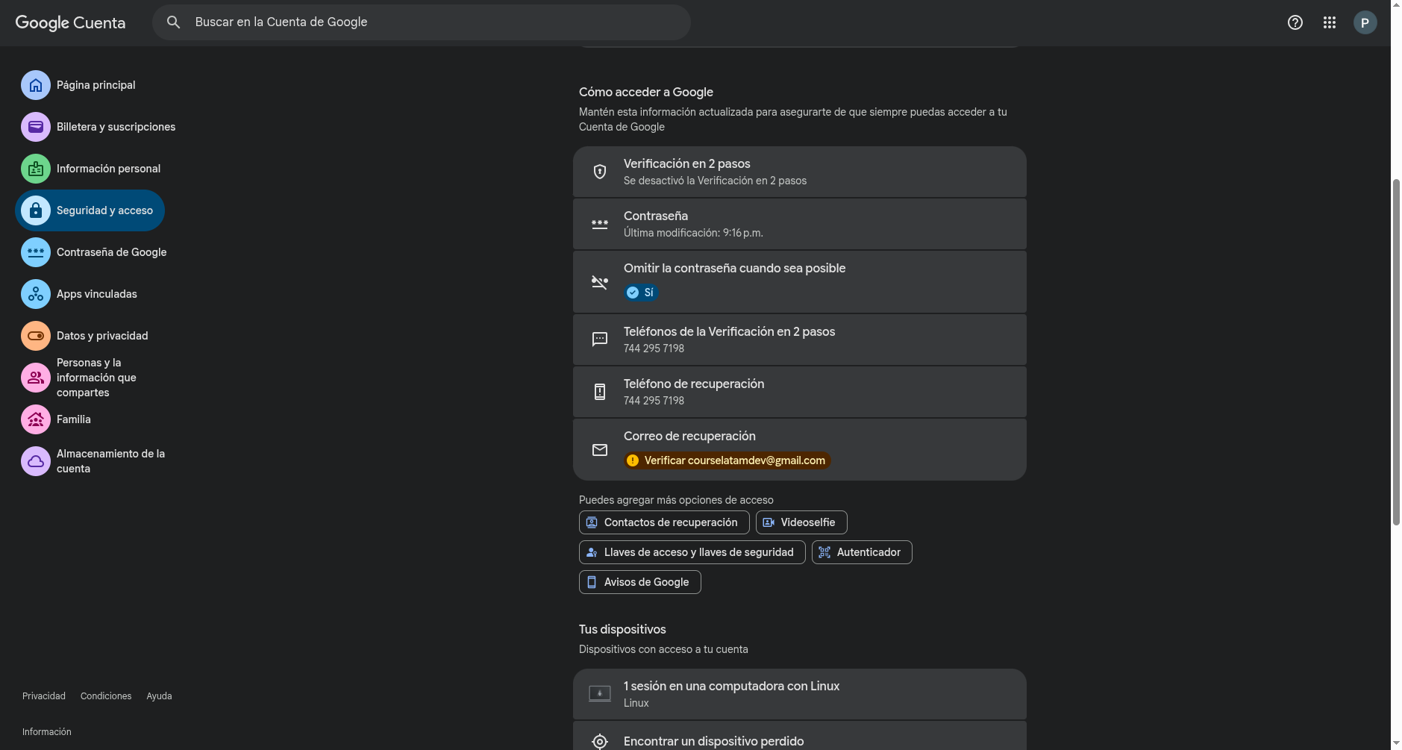
- En donde podemos encontrar la Verificación en 2 pasos
- Una vez que entramos al apartado de Verificación en 2 pasos
- Debemos Activar la Verificación en 2 pasos dando clic en el botón
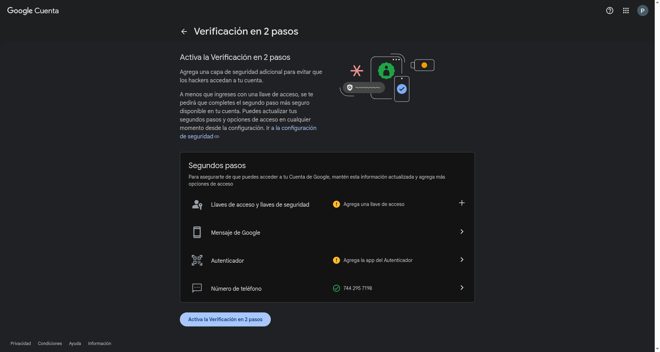
- Podemos observar que el botón cambia de color y aparece Desactivar verificación en 2 pasos
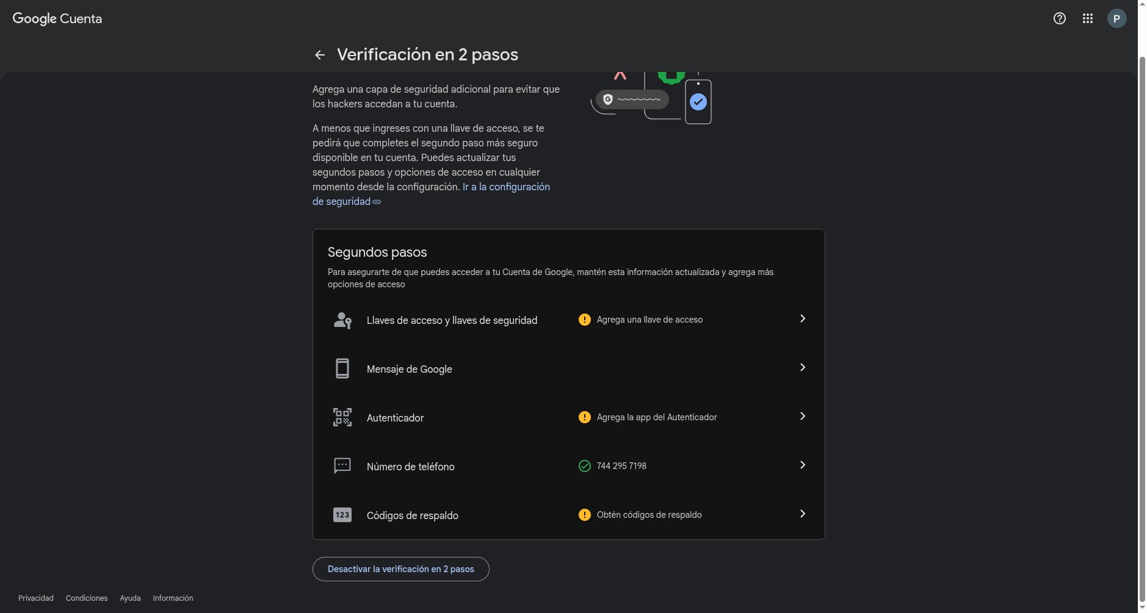
- En este paso ya esta activa, ahora continuaremos.
- En la lupa que esta justo arriba buscaremos el apartado de Contraseñas de aplicación y damos clic
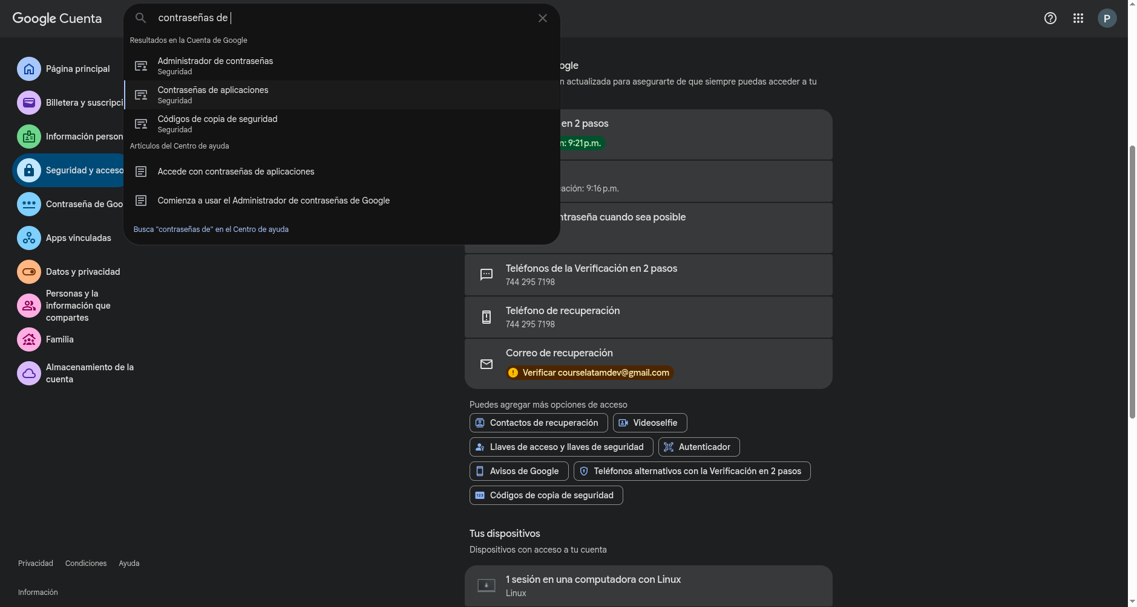
- Una vez que damos clic asignaremos un nombre a nuestra contraseña, el nombre puede ser a su preferencia
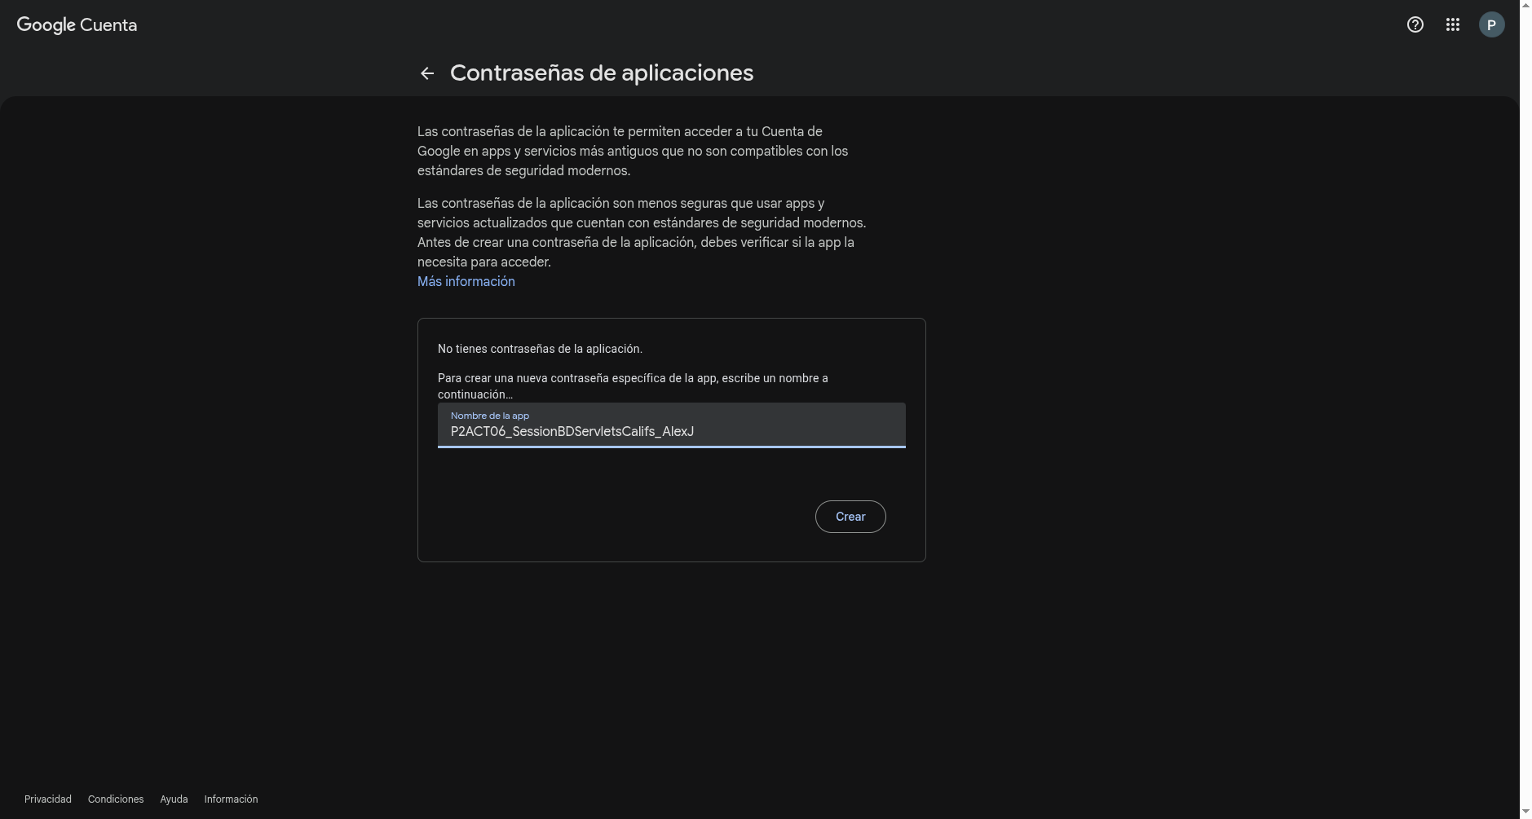
- Nos genera una contraseña, copiamos esa contraseña y la guardamos ya que solo la mostrara una sola vez, si la pierde tendrá que crear una nueva.
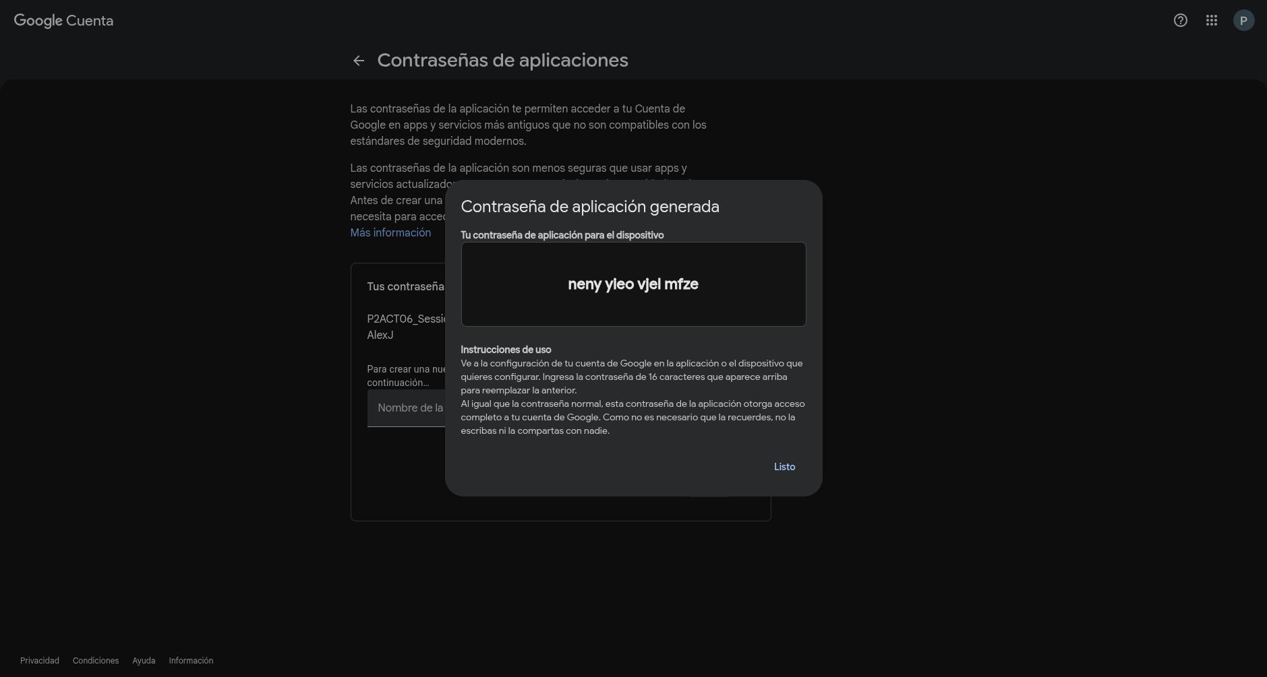
- Finalmente podemos ver que se creo correctamente.
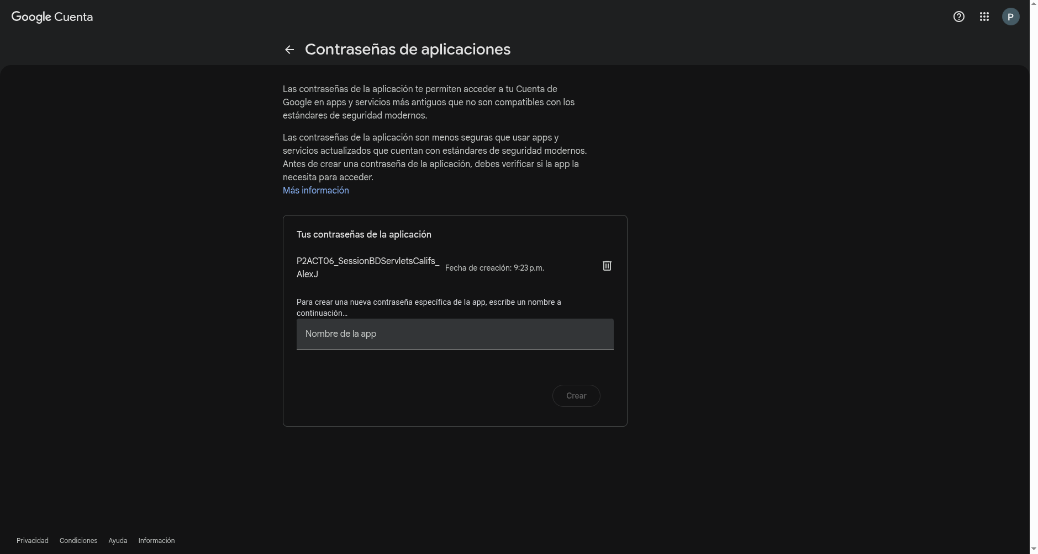
Flujo de como funciona el servicio de Google
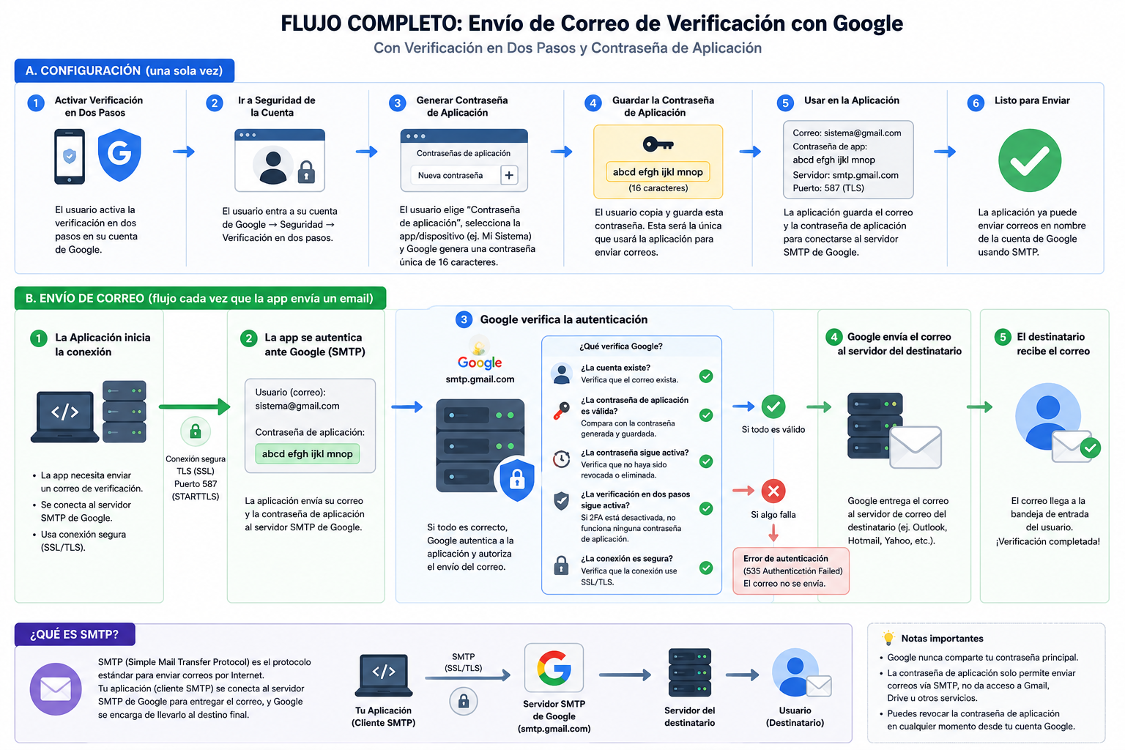
Explicación de las librerías usadas
Archivo | Tipo | Definición
mysql-connector-j-9.3.0.jar | Driver JDBC | Controlador oficial de MySQL para Java. Implementa JDBC y permite conectar la aplicación con MySQL para ejecutar consultas y administrar transacciones.
jakarta.mail-api-2.1.3.jar | Librería (API) | Define las interfaces de Jakarta Mail para enviar, recibir y administrar correos electrónicos. Requiere una implementación para funcionar.
jakarta.activation-api-2.1.3.jar | Librería (API) | Define la API Jakarta Activation para manejar tipos MIME, adjuntos y contenido de datos.
angus-mail-2.0.4.jar | Librería (Implementación) | Implementación de Jakarta Mail que proporciona soporte para SMTP, IMAP y POP3.
angus-activation-2.0.2.jar | Librería (Implementación) | Implementación de Jakarta Activation para el manejo de tipos MIME y adjuntos.

Modelo ER
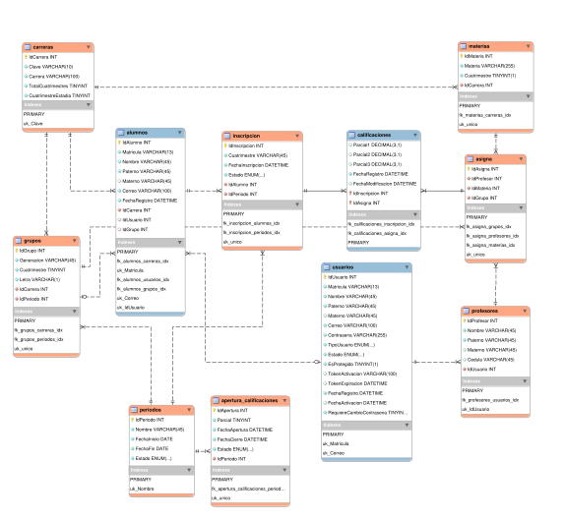
Roles Alumnos, Profesor, Administrador
Alumnos y sus accesos
N° | Matrícula | Nombre completo | Correo | Contraseña
1 | 57191900150_i | Junior Gerardo Ramirez Galindo | 57191900150_i@utrng.edu.mx | 123456789
2 | 57221900108_i | Marco Antonio De Aquino Vargas | 57221900108_i@utrng.edu.mx | 123456789
3 | 57231900067_i | Mario Cuevas Garcia | 57231900067_i@utrng.edu.mx | 123456789
4 | 57231900069_i | Emmanuel Flores Esteban | 57231900069_i@utrng.edu.mx | 123456789
5 | 57231900070_i | Vicente Tadeo Gabriel Gonzalez | 57231900070_i@utrng.edu.mx | 123456789
6 | 57231900072_i | Isai Gutierrez Zamudio | 57231900072_i@utrng.edu.mx | 123456789
7 | 57231900075_i | Victor Jaimes Vazquez | 57231900075_i@utrng.edu.mx | 123456789
8 | 57231900076_i | Rosalinda Moreno Hernandez | 57231900076_i@utrng.edu.mx | 123456789
9 | 57231900081_i | Iris Gabriela Torres Diaz | 57231900081_i@utrng.edu.mx | 123456789
10 | 57231900086_i | Paola Yareni Bello Calixto | 57231900086_i@utrng.edu.mx | 123456789
11 | 57231900095_i | Deyanira Pascualeño Tlacotempa | 57231900095_i@utrng.edu.mx | 123456789
12 | 57231900096_i | Axel Uriel Ramos Lopez | 57231900096_i@utrng.edu.mx | 123456789
13 | 57231900099_i | Alma Delia Sanchez Juarez | 57231900099_i@utrng.edu.mx | 123456789
14 | 57231900100_i | Alex Javier Santos Nava | 57231900100_i@utrng.edu.mx | 123456789
15 | 57231900101_i | Francisco Javier Silverio Cuesta | 57231900101_i@utrng.edu.mx | 123456789
16 | 57231900102_i | Jessica Edith Torito Casarrubias | 57231900102_i@utrng.edu.mx | 123456789
17 | 57231900104_i | Axel Andres Trinidad Jimenez | 57231900104_i@utrng.edu.mx | 123456789

Profesores y sus accesos
N° | Matrícula | Nombre completo | Correo | Contraseña
1 | 1234567891 | LIC. Aquiles Moctezuma Insaldo | aquiles@utrng.edu.mx | 1234567891
2 | 1234567892 | ING. Ivan Andraca Adame | ivan@utrng.edu.mx | 1234567892
3 | 1234567893 | MTRO. Abel Jerónimo Vargas | abel@utrng.edu.mx | 1234567893
4 | 1234567894 | MTRO. Fidencio Meneses García | fidencio@utrng.edu.mx | 1234567894
5 | 1234567895 | MTRO. Juan Jesús Fuentes Ocampo | juanjesus@utrng.edu.mx | 1234567895
6 | 1234567896 | MTRO. José Juan Martínez Toledo | josejuan@utrng.edu.mx | 1234567896
7 | 1234567897 | MTRA. Odilia Cruz Villegas | odilia@utrng.edu.mx | 1234567897
8 | 1234567898 | MTRA. Karen Jannet Gutiérrez Navez | karenjannet@utrng.edu.mx | 1234567898
9 | 1234567899 | MTRA.Teresa Nava Alfaro | teresa@utrng.edu.mx | 1234567899

Administrador y su acceso
N° | Matrícula | Nombre completo | Correo | Contraseña
1 | NULL | roto root | courselatamdev@gmail.com | 123456789

